Nama : Gilang Ramadhan

Kelas : 2G

NIM : 12050113045

Tugas : Algoritma, Psuedocode, Flowchart

Buat algoritme  
1. Menentukan jenjang pendidikan berdasarkan NIM  
Hasil: S1(Sarjana), S2(Magister), S3(Doktor)  
2. Menentukan Tahun masuk berdasarkan NIM  
Hasil: tahun masuk 4 digit.   
3. Menentukan Fakultas berdasarkan NIM  
Hasil: nama lengkap fakultas  
4. Menentukan Jurusan/prodi berdasarkan NIM (di FST)  
Hasil: nama lengkap jurusan  
Secara deskriptif, psuedocode dan flowchart via Raptor

1. Algoritma Menentukan jenjang pendidikan berdasarkan NIM

* Deskripsi
* Mulai
* Masukkan NIM
* Jika digit 1 bernilai 1 maka jenjang pendidikan mahasiswa adalah S1(Sarjana), Jika digit 1 bernilai 2 maka jenjang pendidikan mahasiswa adalah S2(Magister), Jika digit 1 bernilai 3 maka jenjang pendidikan mahasiswa adalah S3(Doktor). Selain itu tingkat jenjang pendidikan tidak ditemukan.
* Keterangan Hasil
* Selesai
* Pseudecode

Start

Input(NIM)

tingkat _jenjang_pendidikan = digit 1 dari NIM

If(tingkat _jenjang_pendidikan == 1)

Then S1 Sarjana

Else If(tingkat _jenjang_pendidikan == 2)

Then S2 Magister

Else If(tingkat_jenjang_pendidikan == 3)

Then S3 Doktor

Else (Tingkat jenjang pendidikan tidak ditemukan)

End

* Flowchart

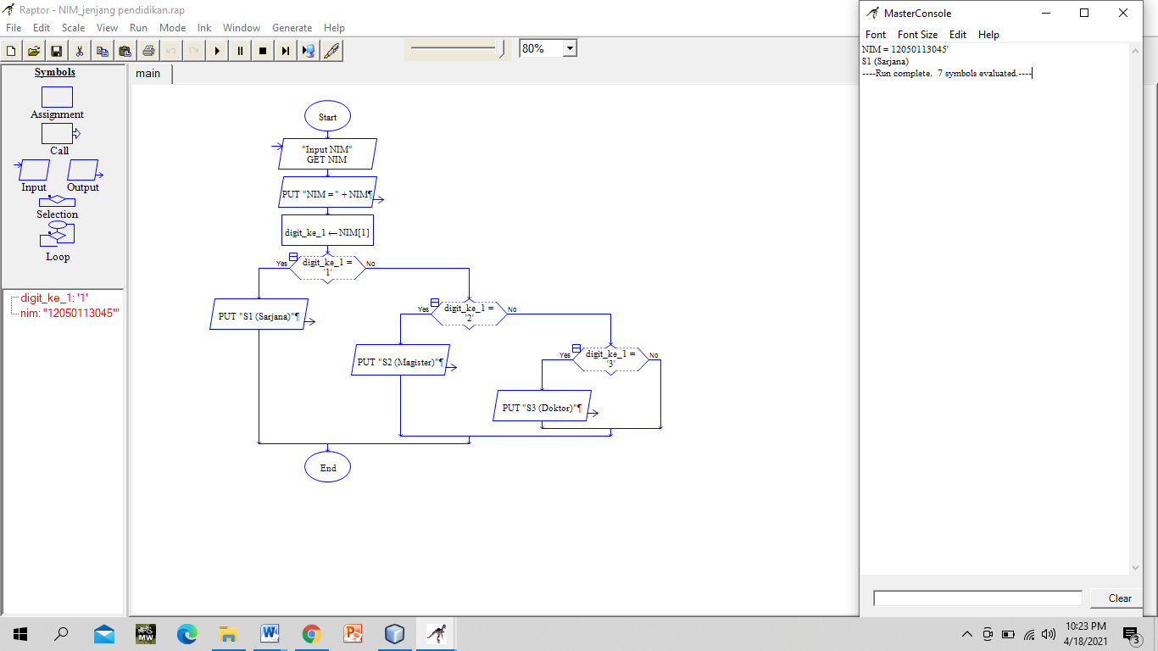

1. Algoritma menentukan Tahun masuk berdasarkan NIM

* Deskripsi
* Mulai
* Masukkan NIM
* Jika digit ke 1,2 bernilai 20 maka angkatan 2020, jika digit 1,2 bernilai 19 maka angkatan 2019, jika digit ke 1,2 bernilai 18 maka angkatan 2018. Jika selain itu maka tahun masuk tidak ditemukan.
* Keterangan Hasil
* Selesai
* Pseudecode

Start

Kode_tahun_masuk = digit ke 1 dan 2 dari NIM

IF(kode_tahun_masuk == 2 && 0)

Then angkatan 2020

Else If(kode_tahun_masuk == 1 && 9)

Then angkatan 2019

Else If(kode_tahun_masuk == 1 && 8)

Then angkatan 2018

Else (Kode tahun masuk tidak ditemukan)

End

* Flowchart

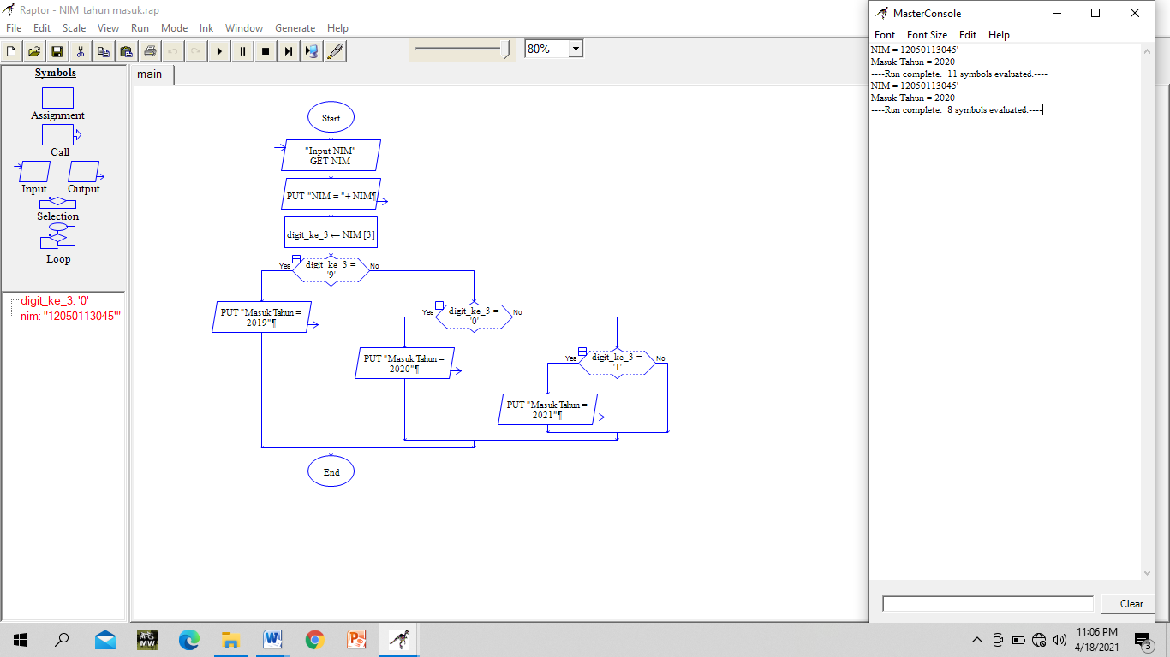

1. Algoritma menentukan Fakultas berdasarkan NIM

* Deskripsi
* Mulai
* Masukkan NIM
* Lihat digit ke 2
* Jika digit ke 2 bernilai 1 maka Fakultas Sains dan Teknologi, jika digit ke 2 bernilai 2 maka Fakultas Ushuluddin, jika digit ke 2 bernilai 3 maka Fakultas Tarbiyah dan Keguruan, jika digit ke 2 bernilai 4 maka Fakultas Syariah dan Hukum, jika digit ke 2 bernilai 5 maka Fakultas Psikologi, jika digit ke 2 bernilai 6 maka Fakultas Ekonomi dan Ilmu Sosial, jika digit ke 2 bernilai 7 maka Fakultas Pertanian dan Perternakan, jika digit ke 2 bernilai 8 maka Fakultas Dakwah dan Komunikasi. Jika selain itu maka Kode dari Fakultas Salah.
* Keterangan Hasil
* Selesai
* Pseudecode

Start

kode_fakultas = digit ke 2

If(kode_fakultas == 1)

Then Fakultas Sains dan Teknologi

Else If(kode_fakultas == 2)

Then Fakultas Ushuluddin

Else If(kode_fakultas == 3)

Then Fakultas Tarbiyah dan Keguruan

Else If(kode_fakultas == 4)

Then Fakultas Syariah dan Hukum

Else If(kode_fakultas == 5)

Then Fakultas Psikologi

Else If(kode_fakultas == 6)

Then Fakultas Ekonomi dan Ilmu Sosial

Else If(kode_fakultas == 7)

Then Fakultas Pertanian dan Perternakan

Else If(kode_fakultas == 8)

Then Fakultas Dakwah dan Komunikasi

Else(Kode Fakultas Salah)

End

* Flowchart

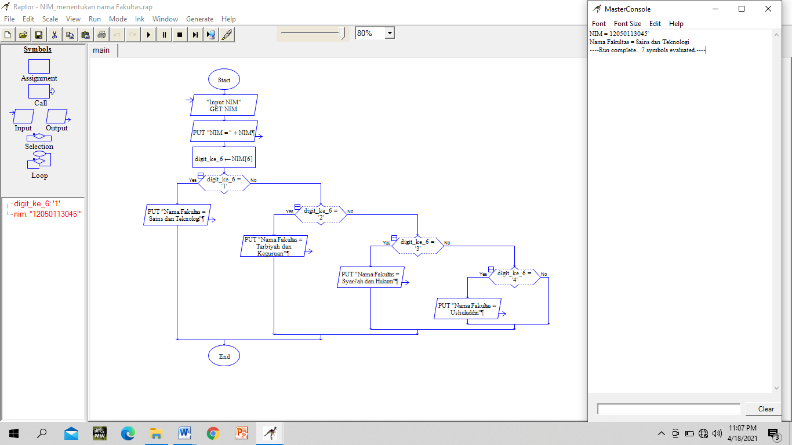

1. Algoritma menentukan Jurusan/prodi berdasarkan NIM (di FST)

* Deskripsi
* Mulai
* Masukkan NIM
* Lihat digit 2
* Jika digit 2 bernilai 1 maka Prodi Matematika, jika digit 2 bernilai 2 maka Prodi Sistem Informasi, jika digit 2 berinilai 3 maka Prodi Teknik Elektro, jika digit 2 bernilai 4 maka Prodi Teknik Informatika, jika digit 2 bernilai 5 maka Prodi Teknik Indrustri. Jika selain itu maka Kode Prodi Tidak Ditemukan.
* Keterangan Hasil
* Selesai
* Psuedecode

Start

kode_ prodi = digit 2

If(kode_ prodi == 1)

Then Teknik Informatika

Else If(kode_ prodi == 2)

Then Prodi Sistem Informasi

Else If(kode_ prodi == 3)

Then Prodi Teknik Elektro

Else If(kode_ prodi == 4)

Then Prodi Matematika

Else If(kode_ prodi == 5)

Then Prodi Teknik Indrustri

Else (Kode Prodi Tidak Ditemukan)

End

* Flowchart

